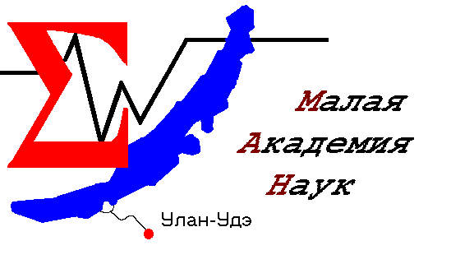

ПОЛОЖЕНИЕ
Центра дополнительного образования
«Малая академия наук»

О ДИСТАНЦИОННОМ конкурсе
по лего-творчеству
«К звездам!»

/ посвященного Дню Космонавтики /

г. Улан-Удэ
2020 г.

Организатор:

Муниципальное автономное учреждение дополнительного образования Центр дополнительного образования «Малая академия наук».

Цель: развитие интереса у учащихся к научно-техническому творчеству.
Задачи:
- предоставление возможности образовательным учреждениям развивать творческие способности и познавательный интерес учащихся на ступени начального образования;
- популяризация возможности использования Лего, как одного их средств новых технологий в обучении и развитии учащихся на ступени начального образования;
Организация и проведение:

Дата проведения: 10.04.2020 – 26.04.2020 г.
Подведение итогов: 30.04.2020 г.
Форма проведения конкурса: дистанционно
Условия:
- К участию в конкурсе приглашаются учащиеся от 6 до 11 лет по направлениям: легоконструирование, легоанимация;
- Конкурс проходит в двух возрастных группах: младшая (6 - 8 лет включительно); старшая (9 - 11 лет включительно);
- Участие в Конкурсе индивидуальное. Работы принимаются до 26.04.2020 г.
- Работы принимаются на электронную почту legoman.dist@mail.ru;
- Участники и Победители будут награждены электронными сертификатами и дипломами. Лучшие работы будут опубликованы в группах и на сайте МАН;
- Подача работы подразумевает согласие со всеми пунктами данного Положения.

Номинации:

«ЛЕГОМУЛЬТФИЛЬМЫ»

Свободная тематика

Условия участия:

Каждый участник может представить на конкурс не более одного мультфильма.

К конкурсу могут быть допущены мультфильмы, созданные в программах ‎windows movie maker, ‎sony vegas pro ‎movavi video editor, adobe premiere pro.

На конкурс принимаются индивидуальные работы.

Ограничение по объему: длительность мультфильма не более
5 минут.

Участникам необходимо заполнить бланк «Информация о
работе» (Приложение 2) и выслать вместе с работой на адрес
электронной почты legoman.dist@mail.ru

По всем вопросам обращаться на указанную почту.

Критерии оценки конкурсных работ

Заявленные работы оцениваются по следующим критериям:
- наличие сюжета в мультфильме;
- оригинальность идеи;
- техническое мастерство (монтаж, озвучивание и обработка материала).
- эмоциональное воздействие на зрителя.

«ЛЕГОПРОЕКТИРОВАНИЕ»

Тематика: «К звездам!»

Описание задания
Выставка «К звездам!» посвящается Дню космонавтики 12.04.2020 г. Для создания проектов в дополнение к конструкторам разрешается использование любых поделочных материалов.

В старшей и младшей группах предусмотрены две номинации: 1. С использованием электронных приборов
2. Без использования электронных приборов

Участникам необходимо заполнить Паспорт модели. В «Паспорт модели» (Приложение 1) вставить описание работы модели, ее фото с разных ракурсов (не более 5).

Паспорт модели (Приложение 1) можно оформить в виде презентации.

Если имеются моторы или механизмы – видео с демонстрацией работы Проекта.

Все материалы отправляются на адрес электронной почты legoman.dist@mail.ru

Оценка производится по критериям, приведенным ниже. По всем вопросам обращаться на указанную почту.

2.2. Критерии оценивания творческого задания

№ | Критерии | Расшифровка критерия | Баллы
1 | Полнота реализации | Есть описание работы модели  Соответствие тематике  Оригинальность  Оформление | 1 – 3  1 – 3  1 – 3  1 – 3
2 | Техническая сложность | Наличие механизмов и передач  Назначение механизмов описано в паспорте модели  Механизм использован рационально | 1 балл за каждый механизм  1 – 3  1 – 3

Подведение итогов Конкурса
Все работы поступают Организатору Конкурса, где осуществляется их ручная проверка экспертной комиссией. По результатам экспертной проверки формируются списки всех участников Конкурса по каждой возрастной группе в каждой номинации. Экспертная комиссия осуществляет выставление баллов. По итогам Конкурса формируются Итоговые таблицы по каждой возрастной группе в каждой номинации, куда заносятся итоговые баллы, на основании которых определяются победители и призеры Конкурса.
Итоги Конкурса подводятся не позднее 30.04.2020 г.

Награждение
Победители Конкурса награждаются электронными дипломами, грамотами. Всем участникам, не занявшим призовые места, на электронный адрес руководителя участника высылаются свидетельства об участии. Итоги Конкурса будут размещены на сайте и в соцсетях МАУ ДО ЦДО «МАН».

Работы принимаются по e-mail: legoman.dist@mail.ru

Приложение 1.

Творческий проект

Паспорт модели
ФИО конструктора
ОУ, класс
ФИО руководителя/куратора
Контактный телефон
Номинация
Название модели
Описание работы модели
Фотографии модели

Приложение 2

Мультфильм

Информация о работе
ФИО мультипликатора
ОУ, класс
ФИО руководителя/куратора
Контактный телефон
Название
Краткое содержание

Информация о ЦДО «МАН»
опубликована на сайте: www.manrb.ru
группа в ВК: https://vk.com/man03
Instagram: @manrb8888

